Подведение итогов деятельности местного пожарно-спасательного гарнизона новой Москвы
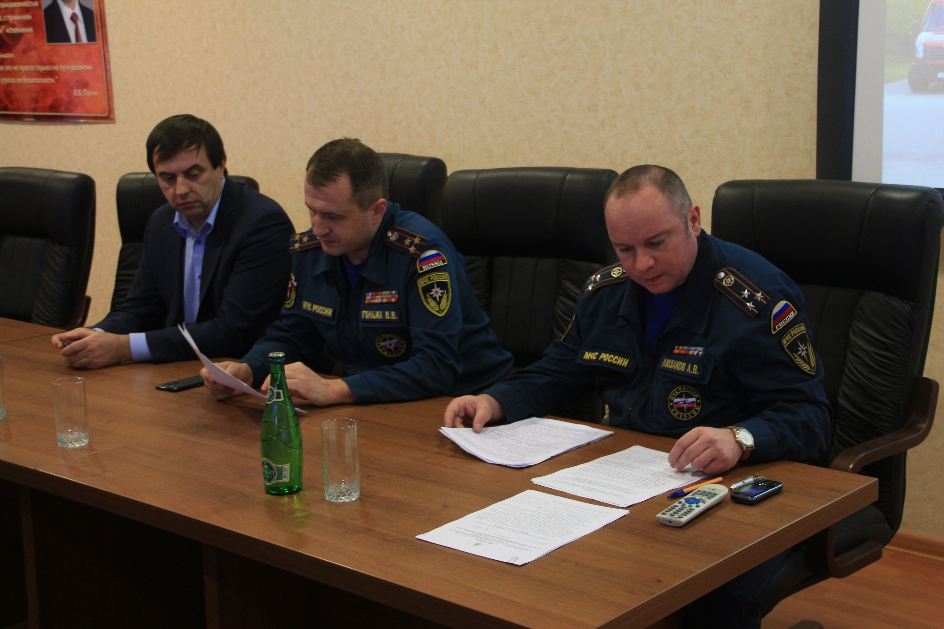
За 2016 год пожарные и спасатели новой Москвы эвакуировали 38 человек, 6 человек были спасены на пожарах.
За 2016 год пожарно-спасательные подразделения совершили 3116 выездов, из которых 428 – ложные. По сравнению с аналогичным периодом 2015 года количество пожаров в округе уменьшилось на 90 случаев.
В совещании приняли участие руководство 301, 302, 303, 304 и 305 пожарных отрядов ГКУ» ПСЦ», Управление по ТиНАО Департамента ГОЧСиПБ, Префектура ТиНАО, главы городских округов и поселений и другие.
-На пожарах было эвакуировано 38 человек, 6 человек были спасены –это главный итог нашей работы, подчеркнул начальник пожарно-спасательного гарнизона новой Москвы Алексей Люзаков.
В целях предотвращения возможных чрезвычайных ситуаций во время прохождения половодья с 9 марта по 12 марта 2016 года под руководством заместителя Мэра Москвы в Правительстве Москвы, председателя КЧС и ПБ г. Москвы Петра Бирюкова на территории новой Москвы проводилось комплексное учение органов управления и сил Московской городской территориальной подсистемы единой государственной системы предупреждения и ликвидации чрезвычайных ситуаций.
Всего в 2016 году проведено 14 пожарно-тактических учений и 386 пожарно-тактических занятий, на которых отработаны вопросы взаимодействия с различными экстренными службами города, а также практические действия личного состава пожарно-спасательных подразделений при тушении пожаров и ликвидации чрезвычайных ситуаций на объектах различного назначения. Пожарными и спасателями новой Москвы отработаны навыки применения тактической вентиляции, спасения людей на воде и на высотах, ликвидации последствий ДТП.
В 2016 году были отработаны действия по тушению условных пожаров на объектах здравоохранения, социальной защиты и образования с круглосуточным (ночным) пребыванием людей, детских оздоровительных лагерях на территории ТиНАО города Москвы.
Были озвучены основные задачи и направления на 2017 год.
Во второй части мероприятия состоялась торжественная церемония награждения лучших сотрудников. Переходящими кубками были награждены победители конкурсов профессионального мастерства, а также были вручены благодарности.
Теги: #ПожарноСпасательныйГарнизонТиНАО #ДепартаментГОЧСиПБ #ГКУПСЦ #ПожарныеОтряды #ПодведениеИтогов #31ПСО #Пожарные #Спасатели #новаяМосква

